УДК

ТРЕБОВАНИЯ К ОФОРМЛЕНИЮ ПУБЛИКАЦИИ ДЛЯ МНТК «ПРЭФЖС-2020»

Иванов И.И.
Научный руководитель: ФИО, ученая степень, ученое звание
(Полное название организации, город)

REQUREMENTS FOR PUBLICATIONS AT ISTC "AEPLS-2020"

Ivanov I.I.
Supervisor: Name Surname, academic degree, academic title
(Full name of the organization, city)

Аннотация
Конференция ориентирована на молодых учёных, студентов, аспирантов и специалистов, работающих по следующим научным направлениям: микроволновые процессы, технологии и комплексы; фотоника; техническая электродинамика, фотоника и информатика живых систем; квантовая оптика и коммуникации; трейнинг и образование в области радиофизики, фотоники и живых систем. Сборник трудов индексируется и реферируется в базе данных РИНЦ.

Abstract
The conference is focused on young scientists, students, graduate students and specialists working in the following scientific fields: microwave processes, technologies and complexes; photonics; technical electrodynamics, photonics and informatics of living systems; quantum optics and communications; training and education in radio physics, photonics and living systems. The journal is indexed and refereed in the RSCI database.

1. Введение
Статьи, предложения и замечания направлять в редакцию в электронном виде на электронную почту: aepls2020@gmail.com (в теме письма необходимо указывать суть сообщения, в частности при направлении статьи – название статьи и авторов).
Редколлегия просит авторов придерживаться данных правил при отправке статей в редакцию. Статьи, не отвечающие данным правилам, не принимаются к публикации и будут отправлены на доработку.
В статьях необходима чёткая постановка задачи, описание методов исследования и изложение полученных результатов.
Статьи предоставляются объемом не более 5 страниц для пленарного заседания и не более 2 страниц для секционного (но не менее 1 страницы) в электронном виде на русском или английском языке.

2. Структура статьи
- В начале статьи:
  - УДК.
  - Название статьи.
  - Авторы на русском языке.
- Инициалы и фамилии авторов;
- Инициалы и фамилия, ученая степень и ученое звание научного руководителя (если имеется);
- Место работы/учебы.
  - Авторы на английском языке.
  - Аннотации на русском и английском языках.
- Текстовый блок статьи рекомендуется структурировать в следующем порядке: введение (нумеруется), основной текст (нумеруется, возможны разделы и подразделы), заключение (нумеруется), список литературы в соответствии с требованиями РИНЦ (не нумеруется).
- Текст докладов выполняется в форматах MS Word (2000/XP/2003/2013) – doc, docx со следующими установками: формат А5; верхнее поле – 2,1 см., нижнее поле – 2,5 см., правое поле – 1,7 см., левое поле – 1,8 см; междустрочное расстояние – одинарное; шрифт – Times New Roman, 10 пт; красная строка (отступ) – 1 см; выравнивание границ текста – по ширине; ориентация – книжная.
- Формулы набираются во встроенном редакторе формул или MathType. При наборе формул размер (кегль) должен соответствовать размеру основного текста.
$$s\left(x,y\right)= \sqrt{x^{2}+y^{2}+z^{2}}$$ | (29)
- Изображения и таблицы вставляются в текст после абзаца с первым упоминанием о них.
Таблица 1
Вид линзы | r₁, мм | r₂, мм | f’$f^{'}$, мм | Толщина, мм
Выпукло-плоский | 12,8404 | 0 | 16,8 | 0,4
Двояковыпуклый | 25,6809 | -25,68 | 16,8 | 0,4
Плоско-выпуклый | 0 | -12,84 | 16,8 | 0,4
Вогнуто-плоский | -10,7003 | 0 | -14 | 0,3
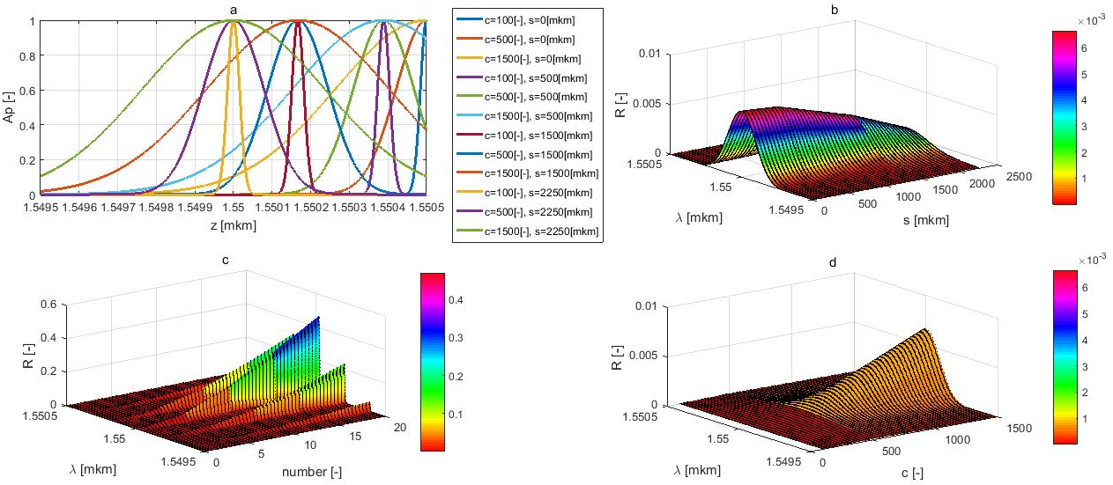
Рис. 1. Результаты симуляций.
- Ссылки на литературные источники в тексте приводятся в квадратных скобках и отделяются запятыми или тире: [1, 2], [3–5].

3. Заключение
В заключении приводятся результаты проведенного исследования и описание возможной дальнейшей работы.

Список литературы (рекомендуемый формат)
1. Doskolovich, L.L. A gradient method for design of multiorder varied-depth binary diffraction gratings – a comparison // Optics and Lasers in Engineering, – 1998, – Vol. 29(4), – P. 249-259.
2. K. Srimannarayana et al. Fiber Bragg grating and long period grating sensor for simultaneous measurements and discrimination of strain and temperature effects // Optica Applicata, – 2008, – Vol. 38(3), – P. 601-609.

